РЕСПУБЛИКА ТАТАРСТАН  КУКМОРСКИЙ МУНИЦИПАЛЬНЫЙ РАЙОН  ИСПОЛНИТЕЛЬНЫЙ КОМИТЕТ ГОРОДА КУКМОР  422110, г. Кукмор, ул. Ленина,15 | 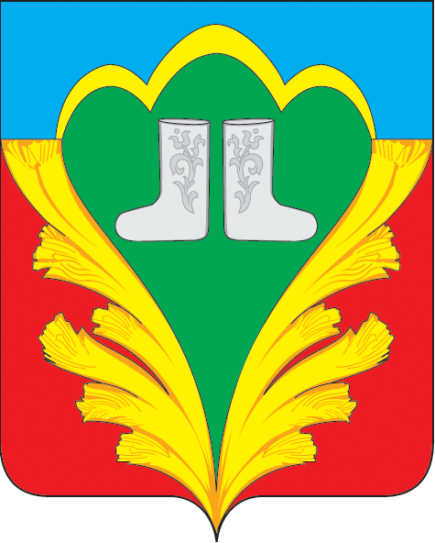 | ТАТАРСТАН  РЕСПУБЛИКАСЫ  КУКМАРА МУНИЦИПАЛЬ РАЙОНЫ  КУКМАРА ШӘҺӘРЕ  БАШКАРМА КОМИТЕТЫ  422110, Кукмара ш., Ленин, ур., 15
Тел.:8(84364)2-63-02, факс:8(84364)2-63-04,e-mail: Kukmor.Kuk@tatar.ru,www:kukmor.tatarstan.ru

ПОСТАНОВЛЕНИЕ КАРАР

от 16 апреля 2019 года №29а

Об определении места и способов сжигания мусора, травы, листвы и иных отходов, материалов или изделий

Руководствуясь требованиями статьи 14 Федерального закона от 06 октября 2003 года № 131-ФЗ «Об общих принципах организации местного самоуправления в Российской Федерации», статьи 19 Федерального закона от 21 декабря 1994 года № 69-ФЗ «О пожарной безопасности», Постановления Правительства РФ от 25 апреля 2012 года № 390 «О противопожарном режиме», пунктами 72(1), 72(2), 74 Правил противопожарного режима в Российской Федерации, утвержденных Постановлением Правительства РФ от 25 апреля 2012 года №390, в целях предупреждения угрозы возникновения пожаров на территории муниципального образования города Кукмор Кукморского муниципального района, постановляю:
1. На территории муниципального образования город Кукмор Кукморского муниципального района, за исключением специально отведенного места, запрещается разводить костры, сжигать мусор, траву, листву и иные отходы, материалы или изделия (далее – сжигание отходов).
2. Определить местом для сжигания отходов территорию неиспользуемого оврага площадью 25 кв.м. (расположенного на месте пересечения улиц Гагарина и Магистральная, г.Кукмор).
3. Установить способ сжигания отходов – открытый костер. Сжигание отходов должно осуществляться в безветренную погоду при соблюдении следующих условий: - участок для выжигания сухой травянистой растительности располагается на расстоянии не ближе 50 метров от ближайшего объекта защиты; - территория вокруг участка для выжигания сухой травянистой растительности очищена в радиусе 25-30 метров от сухостойных деревьев, валежника, порубочных остатков, других горючих материалов и отделена противопожарной минерализованной полосой шириной не менее 1,4 метра; - лица, участвующие в выжигании сухой травянистой растительности, обеспечены первичными средствами пожаротушения.
4. Настоящее постановление не распространяет свое действие в период введения особого противопожарного режима.
5. Контроль за использованием настоящего постановления возложить на заместителя руководителя Исполнительного комитета г. Кукмор Кукморского муниципального района Р.Р.Хайруллину.

Руководитель Р. Ф. Нотфуллин

